NOM, Prénom : DENIS Luc, Emile, François Pseudo « Le Nantais »

N° matricule : 37351 à Neuengamme

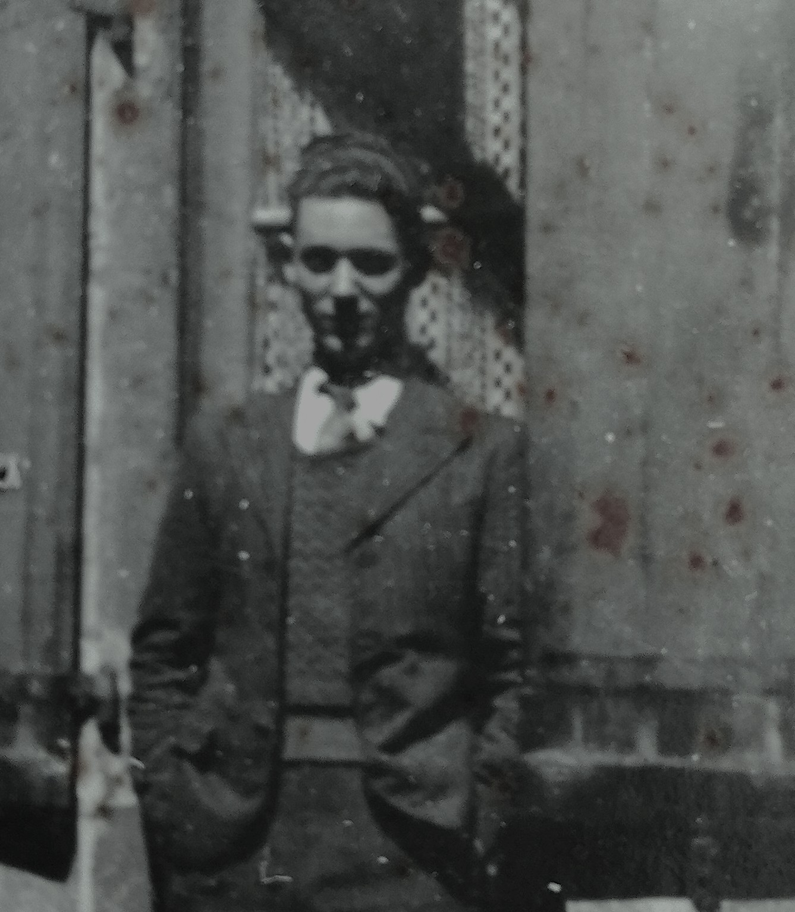
Date et lieu de Naissance :

Luc Denis, fils de Lucienne Pascal et de François Denis son époux, est né le 14 août 1919 à La Ferté-Macé (Orne).

Bio avant-guerre :

Luc Denis est coiffeur, célibataire domicilié à Nantes, 73 rue Francis de Pressensé.

Circonstances de l’arrestation :
Luc Denis est membre du Mouvement Libération-Nord groupe Cloches des Halles, depuis janvier 1943.Il effectue plusieurs missions dangereuses, expéditions punitives, transports d’armes et d’explosifs. Réfractaire au STO, il rejoint le maquis en octobre 1943, il est dirigé sur Saint-Etienne-l’Allier, le maquis de Barre en Ouche, commandé par le capitaine Trumelet. Après l’attaque de ce dernier en décembre 1943 par les SS et la milice, il rejoint le groupe d’action section de Savigny sur Orge à Paris. Il est arrêté au cours d’un transport d’armes à Paris.

Date et lieu de l’arrestation :
Luc Denis est arrêté le 17 mai 1944 place du Chatelet à Paris.

Parcours avant déportation :
Il est interné à Fresnes de mai 1944 à juin 1944 puis est transféré au camp d’internement de Compiègne (Matricule 43 827) de juin 1944 au 15 juillet 1944

Parcours en déportation : camps, kommandos, prisons.

Luc Denis est déporté le 15 juillet 1944 de Compiègne à Neuengamme, affecté au Kommando de Kiel, (existence du 25 juillet 1944 fin septembre 1944), les concentrationnaires sont affectés au déblaiement des décombres sur le territoire d la ville. Il rejoint le Kommando de Hanovre-Misburg. Luc Denis est renvoyé camp de Neuengamme jusqu’au 18 janvier 1945.

Date et lieu de décès :

Luc Denis meurt le 18 janvier 1945 à Neuengamme.

Mention « Mort pour la France ».

Sources:

Livre-Mémorial FMD (I.) http://www.bddm.org/

SHD CAEN Dossier 21 p 442 711

AD44 (248 J 12-13)

Service historique de la Défense, Vincennes GR 16 P 175061 Non consulté

Jean-Pierre Sauvage et Xavier Trochu, Mémorial des victimes de la persécution allemande en Loire Inférieure (1940-1945) : déportés politiques, déportés résistants. 2001

http://maitron-en-ligne.univ-paris1.fr/spip.php?article214926, notice DENIS Luc, Émile, François [Pseudonyme : Le Nantais] par Daniel Grason, version mise en ligne le 25 avril 2019, dernière modification le 15 mai 2019.

